МИНОБРНАУКИ РОССИИ

ФЕДЕРАЛЬНОЕ ГОСУДАРСТВЕННОЕ БЮДЖЕТНОЕ ОБРАЗОВАТЕЛЬНОЕ

УЧРЕЖДЕНИЕ ВЫСШЕГО ОБРАЗОВАНИЯ

«ВОРОНЕЖСКИЙ ГОСУДАРСТВЕННЫЙ УНИВЕРСИТЕТ»

(ФГБОУ ВО «ВГУ»)

Факультет Компьютерных наук

Кафедра программирования и информационных технологий

Техническое задание

на разработку мобильного приложения

«Приложение для путешествий с аудиогидами»



Исполнители

______________ Л.Н. Бордюгова

______________ М.А. Ячный

______________ Д.В. Роготовский

______________ А.Р. Демидов

Заказчик

______________ В.С. Тарасов

Воронеж 2025

**СОДЕРЖАНИЕ**

**Термины, используемые в техническом задании** 4

1 Общие сведения 7

1.1 Полное наименование системы и ее условное обозначение 7

1.2 Наименование исполнителя и заказчика приложения 7

1.3 Перечень документов, на основании которых создается приложение 7

1.4 Плановый срок начала и окончания работ 8

2 Цели и назначение создания автоматизированной системы 9

2.1 Цели создания АС 9

2.2 Назначение АС 9

3 Характеристика объекта автоматизации 11

3.1 Краткие сведения об объекте автоматизации 11

3.2 Сведения об условиях эксплуатации объекта автоматизации и характеристиках окружающей среды 11

4 Требования к автоматизированной системе 12

4.1 Требования к структуре АС в целом 12

4.1.1 Перечень подсистем, их назначение и основные характеристики 12

4.1.2 Описание подсистемы “Back-end” 12

4.1.3 Требования к способам и средствам обеспечения информационного взаимодействия компонентов системы 13

4.1.4 Перспективы развития, модернизации АС 14

4.2 Требования к функциям (задачам), выполняемым АС 14

4.2.1 Требования к сервису авторизации и аутентификации 18

4.2.2 Требования к пользовательскому сервису 18

4.2.3 Требования к сервису туров и достопримечательностей 19

4.2.4 Требования к сервису аудиогидов 20

4.2.5 Требования к сервису карты 20

4.2.6 Требования к сервису отзывов 20

4.2.7 Мобильное приложение 21

4.2.8 База данных 21

4.3 Требования к видам обеспечения АС 21

4.3.1 Требования к лингвистическому обеспечению системы 21

4.3.2 Требования к программному обеспечению системы 21

4.4 Общие технические требования к системе 22

4.4.1 Требования к группам пользователей системы 22

4.4.2 Требования к надежности 22

5 Состав и содержание работ по созданию автоматизированной системы 24

6 Порядок разработки автоматизированной системы 26

7 Порядок контроля и приемки автоматизированной системы 28

8 Требования к составу и содержанию работ по подготовке объекта автоматизации к вводу автоматизированной системы в действие 29

9 Требования к документированию 30

10 Источники разработки 31

ПРИЛОЖЕНИЕ А 32

**Термины, используемые в техническом задании**

Термины, используемые в данном документе описаны в таблице 1.

1. Термины, используемые в техническом задании

|  |  |
| --- | --- |
| Термин | Значение |
| Android | Операционная система с открытым исходным кодом, созданная для мобильных устройств на основе модифицированного ядра Linux. |
| Git | Распределенная система управления версиями, которая обеспечивает контроль изменений в коде, возможность ветвления и слияния кода. |
| GitHub | Платформа для хостинга проектов на базе Git, которая обеспечивает возможность хранения кода, управления задачами, рецензирования кода и совместной работы над проектами. |
| Gson | Это библиотека для преобразования объектов Java и Kotlin в представление JSON, а также строки JSON в эквивалентный объект Java и Kotlin. |
| Java | Строго типизированный объектно-ориентированный язык программирования общего назначения, разработанный компанией Sun Microsystems. |
| Jetpack Compose | Это декларативный набор инструментов от компании Google для создания приложений под ОС Android на языке программирования Kotlin. |
| Jira | Система управления задачами и проектами, предназначенная для планирования, отслеживания и координации разработки. |
| JJWT | Это библиотека на Java, которая упрощает создание и проверку JSON Web Tokens (JWT). |
| JVM (Java Virtual Machine) | Виртуальная машина Java — основная часть исполняющей системы Java, так называемой Java  Runtime Environment. |
| JWT | Открытый стандарт для создания токенов доступа, основанный на формате JSON. |
| Kotlin | Кроссплатформенный, статически типизированный, объектно-ориентированный язык программирования, работающий поверх Java Virtual Machine и разрабатываемый компанией JetBrains. |
| Liquibase | Это открытая библиотека для отслеживания, управления и применения изменений схемы базы данных. |
| PostgreSQL | Это объектно-реляционная система управления базами данных (СУБД) с открытым исходным кодом. |
| REST API | Архитектурный стиль взаимодействия между клиентом и сервером через протокол HTTP. Он определяет принципы построения API, обеспечивая стандартизированный и эффективный обмен данными между различными системами. |
| Retrofit | Это библиотека для языка программирования Java (или Kotlin), которая позволяет удобно выполнять сетевые запросы к удаленным серверам в Android-приложениях. |
| Spring | Это фреймворк с открытым исходным кодом для языка программирования Java. Он был создан для упрощения разработки и поддержки масштабируемых, слабосвязанных и повторно используемых приложений. |
| Spring Boot | Платформа на основе Java с открытым исходным кодом, используемая для создания автономных приложений на базе Spring промышленного уровня с минимальными усилиями. |
| Spring Security | Это настраиваемая среда для аутентификации и контроля доступа в Java-приложениях. |
| HTTP | Протокол передачи данных в сети Интернет, который используется для передачи информации между клиентом и сервером. |
| HTTPS | Защищенная версия протокола HTTP, использующая шифрование для безопасной передачи данных. |
| Авторизация | Процесс предоставления пользователю прав доступа к определенным ресурсам или функциям системы после успешной аутентификации, определяющий, какие действия он может выполнять и какие данные видеть. |
| Авторизованный пользователь | Пользователь, который прошел процедуру аутентификации и получил доступ к определенным ресурсам, функциям или услугам в рамках системы или приложения. |
| Администратор | Пользователь с расширенными правами доступа, который может управлять данными системы, редактировать информацию и модерировать контент. |
| Аутентификация | Процесс проверки подлинности личности пользователя. |
| Неавторизованный пользователь | Пользователь, не прошедший процесс аутентификации, имеющий доступ только к общедоступному функционалу системы. |

1. Общие сведения

В этом разделе указывается наименование системы, сведения о заказчике и исполнителях, нормативные документы, на основании которых создается приложение, плановые сроки начала и окончания работ.

* 1. Полное наименование системы и ее условное обозначение

Полное наименование системы: «Приложение для путешествий с аудиогидами».

Краткое наименование приложения: «GigaGuide».

* 1. Наименование исполнителя и заказчика приложения

Заказчик: Старший преподаватель Тарасов Вячеслав Сергеевич, Воронежский Государственный Университет, Факультет компьютерных наук, кафедра Программирования и Информационных Технологий.

Разработчик: «2» команда группы «9».

Состав команды разработчика:

* Бордюгова Людмила Николаевна;
* Ячный Марк Алексеевич;
* Роготовский Дмитрий Владимирович;
* Демидов Артём Русланович.
  1. Перечень документов, на основании которых создается приложение

Данное приложение будет создаваться на основании:

* Учебный план по программе бакалавриата “Программная инженерия 09.03.04” для 2022 года начала обучения;
* Распоряжение от 09.01.2025 № 1600-62 «О сроках текущей и промежуточных аттестаций».
  1. Плановый срок начала и окончания работ

Плановый срок начала работ: 31 марта 2025 года.

Плановый срок окончания работ: 10 июня 2025 года.

1. Цели и назначение создания автоматизированной системы

В данном разделе определяются цели, которые должна решить создаваемая система и её функциональное назначение.

* 1. Цели создания АС

Целями создания системы являются:

* обеспечить корректную генерацию аудиогидов на русском и английском языках с удовлетворительным качеством перевода и озвучивания, подтверждаемым положительной оценкой не менее 70% тестовой группы пользователей, состоящей из 30 человек;
* создание интуитивно понятного интерфейса для получения информации о достопримечательностях и турах, что выражается в положительной оценке не менее 70% тестовой группы пользователей, состоящей из 30 человек.
  1. Назначение АС

Система позволяет решать следующие задачи:

* получать информацию о достопримечательностях и турах, включая текстовое описание и аудиогиды;
* просмотр доступных достопримечательностей и туров;
* поиск и фильтрация достопримечательностей и туров;
* просмотр достопримечательностей на карте;
* осуществлять редактирование данных своего аккаунта после авторизации или регистрации в системе;
* выбор языка аудиогида;
* добавление понравившихся туров и достопримечательностей в избранное;
* выбор цветовой темы приложения;
* прослушивание аудиогидов.

1. Характеристика объекта автоматизации

В данном разделе описываются основные характеристики объекта автоматизации и условий его эксплуатации.

* 1. Краткие сведения об объекте автоматизации

«GigaGuide» представляет собой мобильное приложение, предназначенное для прослушивания аудиогидов во время путешествия. Для пользователей с правами администратора доступна дополнительная панель администрации.

* 1. Сведения об условиях эксплуатации объекта автоматизации и характеристиках окружающей среды

Корректное функционирование клиентского мобильного приложения должно быть обеспечено для устройств с операционной системой Android версии 8.0 и выше.

1. Требования к автоматизированной системе

Автоматизированная система должна обеспечивать поиск, хранение, предоставление информации о достопримечательностях и турах, возможность прослушивать аудиогиды. Приложение должно поддерживать фильтрацию и сортировку туров и достопримечательностей по категориям, близости, протяжённости (для туров), длительности и рейтингу, а также их отображение на карте.

Система должна предоставлять пользователям возможность выбора языка аудиогида, сохранения избранных маршрутов и достопримечательностей, а также настройки цветовой темы интерфейса.

Система должна предоставлять пользователям, имеющим права администратора, возможность редактирования и обновления данных о достопримечательностях.

* 1. Требования к структуре АС в целом

Работа системы будет представлять из себя клиент-серверное взаимодействие на основе REST API. Клиентом будет выступать мобильное приложение. Серверная часть будет основана на микросервисной архитектуре.

* + 1. Перечень подсистем, их назначение и основные характеристики

Система должна включать в себя следующие элементы:

* Back-end приложение с необходимым для функционирования системы API. Более подробное описание данной подсистемы приведено в пункте 4.1.2;
* Мобильное приложение для операционной системы Android;
* База данных для хранения информации.
  + 1. Описание подсистемы “Back-end”

Серверная часть должна состоять из 6 микросервисов:

* Сервис авторизации и аутентификации, предназначенный для обеспечения входа и регистрации пользователей в системе. Он отвечает за управление учётными записями пользователей, обработку аутентификации, выдачу и валидацию токенов доступа;
* Пользовательский сервис, предназначенный для авторизованных пользователей системы. Он предоставляет возможность изменения личных данных в профиле пользователя, просмотр избранных туров и достопримечательностей;
* Сервис туров и достопримечательностей, предназначенный для хранения, обработки и предоставления информации о турах и достопримечательностях. Он предоставляет возможность поиска, фильтрации и сортировки по рейтингу, протяжённости (для туров), длительности и территориальной близости к пользователю;
* Сервис аудиогидов, предназначенный для обработки и хранения текстовых гидов, их озвучивания с помощью нейросети и выдачи пользователям в виде аудиофайлов. Также он поддерживает выбор языка аудиогида и автоматический перевод при необходимости;
* Сервис карты, предназначенный для работы с картографическими данными. Он предоставляет пользователям возможность просмотра местоположения достопримечательностей, маршрутов туров;
* Сервис отзывов, предназначенный для управления системой отзывов пользователей. Он позволяет оставлять и просматривать отзывы о турах и достопримечательностях.

Примерная схема их взаимодействия представлена на рисунке 2 из приложения А.

* + 1. Требования к способам и средствам обеспечения информационного взаимодействия компонентов системы

Информационное взаимодействие между клиентом и серверной частью системы должно осуществляться посредством использования протокола HTTPS.

* + 1. Перспективы развития, модернизации АС

Клиент-серверное взаимодействие основано на REST API, что даёт возможность в будущем создать новое клиентское приложение без изменения серверной части данной системы.

Серверная часть данной системы построена на микросервисной архитектуре, что позволяет добавлять новые сервисы без значительных изменений существующего функционала.

* 1. Требования к функциям (задачам), выполняемым АС

Система должна позволять пользователям решать задачи, указанные в таблице 2.

1. Функции, выполняемые системой

|  |  |
| --- | --- |
| Функция | Дополнительная информация |
| Регистрация в системе | Система должна предоставлять возможность создания учетной записи с помощью электронной почты и пароля. Система должна проверять уникальность электронной почты, то есть не допускать регистрацию с уже используемым адресом. Регистрация доступна только неавторизованным пользователям. |
| Авторизация в системе | Система должна предоставлять возможность осуществлять вход в учётную запись с помощью электронной почты и пароля. Авторизация может быть осуществлена только при предварительной регистрации. |
| Просмотр информации своего профиля | Система должна предоставлять возможность просматривать информацию о своем профиле. Доступ к просмотру профиля предоставляется только авторизованными пользователями. |
| Обновление пользовательского профиля | Система должна предоставлять возможность вносить изменения в данные профиля. Изменение пароля требует ввода текущего пароля. Обновление профиля должно выполняться только авторизованными пользователями. |
| Редактирование своего списка избранных туров и достопримечательностей | Система должна предоставлять возможность добавлять туры и достопримечательности в список избранных и удалять их из него. Редактирование своего списка избранных объявлений должно быть доступно только авторизованным пользователям. |
| Просмотр своего списка избранных туров и достопримечательностей | Система должна предоставлять возможность просмотра туров и достопримечательностей, находящихся в списке избранных у пользователя. Просмотр своего списка избранных туров и достопримечательностей должен быть доступен только авторизованным пользователям. |
| Поиск туров и достопримечательностей | Система должна предоставлять возможность искать туры и достопримечательности по названию или городу. Поиск туров и достопримечательностей должен быть доступен всем пользователям. |
| Фильтрация туров | Система должна предоставлять возможность фильтровать туры по категориям, протяжённости и длительности. Фильтрация туров должна быть доступна всем пользователям. |
| Сортировка туров и достопримечательностей | Система должна предоставлять возможность сортировать туры и достопримечательности по рейтингу и близости к пользователю. Сортировка туров и достопримечательностей должна быть доступна всем пользователям. |
| Просмотр информации о туре и достопримечательности | Система должна предоставлять возможность просмотра подробной информации о туре и достопримечательности. Информация о туре должна включать название, описание, входящие в него достопримечательности, длительность и протяженность. Информация о достопримечательности должна включать название, описание и ключевые моменты. Просмотр информации о турах и достопримечательностях должен быть доступен всем пользователям. |
| Администрирование туров и достопримечательностей | Система должна предоставлять возможность добавлять, удалять и обновлять туры и достопримечательности. Администрирование туров и достопримечательностей должно быть доступно только авторизованному пользователю, имеющему права администратора. |
| Прослушивание аудиогидов | Система должна предоставлять возможность потокового воспроизведения аудиогидов, сгенерированных на выбранном пользователем языке. Прослушивание аудиогидов должно быть доступно для всех пользователей. |
| Администрирование гидов | Система должна предоставлять возможность добавлять, удалять и обновлять текстовые гиды. Администрирование гидов доступно только для авторизованных пользователей, имеющих права администратора. |
| Просмотр маршрута тура на карте | Система должна предоставлять возможность просмотра маршрута тура на карте с отображением местонахождения всех достопримечательностей на этом маршруте. Просмотр маршрута тура на карте должен быть доступен для всех пользователей. |
| Управление отзывами | Система должна предоставлять возможность смотреть отзывы о туре или достопримечательности, писать и удалять свой отзыв. Управление отзывами должно быть доступно только авторизованным пользователям. |
| Администрирование отзывов | Система должна предоставлять возможность удалять отзывы. Администрирование отзывов должно быть доступно только для авторизованных пользователей, имеющих права администратора. |

* + 1. Требования к сервису авторизации и аутентификации

К подсистеме авторизации и аутентификации выдвигаются следующие функциональные требования:

* Система должна предоставлять возможность регистрации с помощью адреса электронной почты и пароля. Система должна проверять уникальность электронной почты, чтобы один и тот же адрес не мог быть использован для регистрации более одного пользователя;
* Система должна проверять учётные данные пользователя (адрес электронной почты и пароль) при входе в систему. Для успешной авторизации адрес электронной почты и пароль, указанные пользователем, должны совпадать с соответствующими на сервере;
* Система должна генерировать и предоставлять пользователю после успешной авторизации JWT-токен;
* Система должна ограничивать доступ к функциям, требующим авторизации или требующим роль администратор.
  + 1. Требования к пользовательскому сервису

К пользовательской подсистеме выдвигаются следующие функциональные требования:

* Система должна предоставлять информацию о профиле пользователя, содержащую имя пользователя и адрес электронной почты;
* Система должна предоставлять возможность редактирования имени пользователя, адреса электронной почты и пароля. Изменение пароля требует ввода текущего пароля. Перед изменением адреса электронной почты система должна проверить, что не существует аккаунта, зарегистрированного на этот адрес электронной почты;
* Система должна предоставлять возможность добавлять туры и достопримечательности в список избранного и удалять их из него;
* Система должна предоставлять возможность просматривать список избранных туров и достопримечательностей.
  + 1. Требования к сервису туров и достопримечательностей

К подсистема туров и достопримечательностей выдвигаются следующие функциональные требования:

* Система должна предоставлять возможность поиска туров и достопримечательностей. Поиск должен производиться по городу и названию тура и достопримечательности. Поиск должен работать с частичными совпадениями (вхождения подстроки в название объекта);
* Система должна предоставлять возможность фильтрации туров. Фильтрация должна поддерживать категории, протяжённость и длительность туров;
* Система должна предоставлять возможность сортировки туров и достопримечательностей. Сортировка должна поддерживать рейтинг и близость к пользователю;
* Система должна предоставлять информацию о туре. Информация о туре должна включать название, описание, входящие в него достопримечательности, длительность и протяженность;
* Система должна предоставлять информацию о достопримечательности. Информация о достопримечательности должна включать название, описание и ключевые моменты;
* Система должна предоставлять возможность добавления, удаления и обновления туров и достопримечательностей.
  + 1. Требования к сервису аудиогидов

К подсистеме аудиогидов выдвигаются следующие функциональные требования:

* Система должна предоставлять возможность перевода аудиогида на запрашиваемый язык. Перевод должен осуществляться с помощью нейросети;
* Система должна обеспечивать генерацию аудиофайла из текстового гида для дальнейшего прослушивания пользователем. Генерация аудиогида должна осуществляться с помощью нейросети;
* Система должна предоставлять возможность добавлять текстовые гиды и удалять их.
  + 1. Требования к сервису карты

Подсистема карты должна обеспечивать:

* Система должна предоставлять возможность просмотра маршрута тура и достопримечательностей на карте;
* Система должна производить расчёт протяжённости маршрута тура.
  + 1. Требования к сервису отзывов

Подсистема отзывов должна обеспечивать:

* Система должна обеспечивать хранение и предоставление отзывов о турах и достопримечательностях;
* Система должна предоставлять возможность добавления и удаления отзывов. Удаление отзывов должно поддерживать как удаление пользователем своего отзыва, так и удаление администратором любого отзыва.
  + 1. Мобильное приложение

Мобильное приложение должно предоставлять функциональность, описанную в пункте 4.2

* + 1. База данных

База данных должна предоставлять возможность добавления, изменения, получения и удаления данных описанным выше back-end подсистемам.

* 1. Требования к видам обеспечения АС

В данном разделе описаны требования к видам обеспечения ОС.

* + 1. Требования к лингвистическому обеспечению системы

Система должна поддерживать интерфейс на русском и английском языках.

* + 1. Требования к программному обеспечению системы

Требования к программному обеспечению клиента мобильного приложения:

* язык программирования Kotlin;
* библиотека для разработки UI – Jetpack Compose;
* библиотека Retrofit;
* библиотека Gson
* Требования к программному обеспечению серверной части:
* язык программирования Java;
* фреймворк Spring Boot;
* СУБД PostgreSQL;
* библиотека для управления миграциями базы данных Liquibase;
* для авторизации, регистрации, а так же аутентификации будет использоваться фреймворк Spring Security и библиотека JJWT.
  1. Общие технические требования к системе

В данном пункте описываются общие технические требования к разрабатываемой АС.

* + 1. Требования к группам пользователей системы

Пользователи системы делятся на следующие группы:

* неавторизованные пользователи;
* авторизованные пользователи;
* администратор.
  + 1. Требования к надежности

Клиентское мобильное приложение должно функционировать независимо от состояния сервера, то есть ошибки, вызываемые тем, что сервер в данный момент не функционирует, должны быть обработаны. Своевременная обработка ошибок, должна обеспечивать бесперебойное функционирование мобильного приложения.

Back-end приложение должно быть спроектировано по принципам микросервисной архитектуры, включая возможность репликации необходимых микросервисов, что должно обеспечить отказоустойчивость при использовании данной технологии.

1. Состав и содержание работ по созданию автоматизированной системы

Состав и содержание работ по созданию автоматизированной системы представлены в таблице 3.

1. Состав и содержание работ по созданию автоматизированной системы

|  |  |  |  |  |
| --- | --- | --- | --- | --- |
| № | Этап | Дата начала | Дата окончания | Сдаваемые документы |
| 1 | Сбор необходимой информации, постановка целей системы, которые в будущем должны быть реализованы | 18.02.2025 | 25.02.2025 | Бэклог продукта |
| 2 | Анализ целевой аудитории и рынка | 25.02.2025 | 08.03.2025 | Описание анализа рынка |
| 3 | Анализ предметной области, анализ прямых и косвенных конкурентов и построение структуры требований, ведущих к достижению поставленных целей | 25.02.2025 | 08.03.2025 | Бэнчмаркинг |
| 4 | Подготовка и проработка ТЗ, создание презентации | 08.03.2025 | 30.03.2025 | Техническое задание |
| 5 | Построение концептуальной и физической модели БД, описание спецификаций данных и определение связей между сущностями | 30.03.2025 | 15.04.2025 | Схема БД |
| 6 | Разработка рабочего проекта, состоящего из написания, отладки и корректировки программного кода | 16.04.2025 | 01.05.25 | Отчет о текущем состоянии разработки |
| 7 | Проведение тестирования, исправление выявленных ошибок и доработка продукта по замечаниям и предложениям | 01.05.2025 | 01.06. 2025 | Отчет о завершении проекта |

1. Порядок разработки автоматизированной системы

Разработка системы ведется с использованием системы контроля версий Git, исходный код размещается в репозитории команды разработчиков на Github. Для планирования и отслеживания задач используется Jira, что позволяет управлять приоритетами и сроками работ и отслеживать статус выполнения задачи в режиме реального времени.

Разработка системы будет осуществляться с применением гибкой методологии управления проектами, основанной на подходе Kanban. Данный метод позволяет учитывать разнородность команды, в которой участники обладают специализированными компетенциями и не могут выполнять задачи вне своей области.

Процесс разработки будет организован следующим образом:

* Формирование потока задач – задачи приложения будут размещаться в общем рабочем пространстве и упорядочены по приоритетам. Каждый участник берет в работу те задачи, которые соответствуют его компетенции и находятся в зоне его ответственности.
* Ограничение незавершенных задач – на разных этапах (разработка, тестирование, отладка) будет установлен лимит одновременно выполняемых задач, что предотвратит перегрузку отдельных специалистов и обеспечит баланс работы внутри команды.
* Управление приоритетами – в зависимости от изменяющихся требований заказчика, критические задачи могут оперативно подниматься в приоритет без необходимости ожидания завершения фиксированного цикла разработки.
* Непрерывное тестирование и интеграция – проверка работоспособности приложения будет выполняться по мере готовности отдельных модулей, что обеспечит раннее выявление ошибок и сокращение времени на исправление.
* Регулярные обзоры состояния проекта – команда будет проводить оперативные встречи для синхронизации работы, обсуждения возникающих проблем и уточнения приоритетов без жесткой привязки к спринтам.

Разработка будет состоять из двух крупных стадий.  
В рамках первой будут разработаны, протестированы и отлажены следующие функциональные модули:

* «Сервис авторизации», обеспечивающий регистрацию, аутентификацию и выдачу JWT-токенов;
* «Пользовательский сервис», предоставляющий функции создания, обновления и отображения информации о пользователях;
* «Сервис туров и достопримечательностей», управляющий информацией о маршрутах, достопримечательностях и их характеристиками.

В рамках второй стадии будут разработаны, протестированы и отлажены оставшиеся модули:

* «Сервис аудиогидов», отвечающий за автоматический перевод текстовых гидов и генерацию аудиофайлов с использованием нейросетевых алгоритмов;
* «Сервис карты», обеспечивающая отображение маршрутов и геолокационных данных;
* «Сервис отзывов», позволяющий пользователям оставлять и управлять отзывами о турах и достопримечательностях.

1. Порядок контроля и приемки автоматизированной системы

Порядок контроля и приемки автоматизированной системы указан в таблице 4.

1. Порядок контроля и приемки системы

|  |  |
| --- | --- |
| Термин | Значение |
| 1 аттестация (конец марта 2025 года) | Предоставлены ссылки и доступ к репозиторию на GitHub, к задачам проекта в таск-менеджере Jira, к макетам Figma, готовое техническое задание по проекту, разработана ER-диаграмма базы данных, схема API, видео-презентация проекта. |
| 2 аттестация (конец апреля 2025) | Написана большая часть программного кода приложения, развёрнута БД с тестовыми данными и настроено её взаимодействие с back-end частью системы, проведена отладка и доработка программного кода, проведено тестирование системы. |
| 3 аттестация (конец мая 2025) | Разработан курсовой проект, выполнены завершающие работы по доработке приложения, подключена система сбора метрик, составлен предварительный отчёт о собранных метриках, предоставлена готовая систем, представляющая собой MVP продукта. |

1. Требования к составу и содержанию работ по подготовке объекта автоматизации к вводу автоматизированной системы в действие

Требования к составу и содержанию работ по подготовке объекта автоматизации к вводу автоматизированной системы в действие отсутствуют.

1. Требования к документированию

В перечень подлежащих разработке документов входит техническое задание на автоматизированною систему.

Документ должен быть представлен в электронном виде и опубликован на сайте github.com в репозитории команды разработчика, а также в печатном виде.

1. Источники разработки

* Учебный план по программе бакалавриата “Программная инженерия 09.03.04” для 2022 года начала обучения;
* Распоряжение от 09.01.2025 № 1600-62 «О сроках текущей и промежуточных аттестаций»;
* ФЗ "О персональных данных" от 27.07.2006 N 152-Ф3 [В Интернете]. Доступно: <https://www.consultant.ru/document/cons_doc_LAW_61801/>

ПРИЛОЖЕНИЕ А

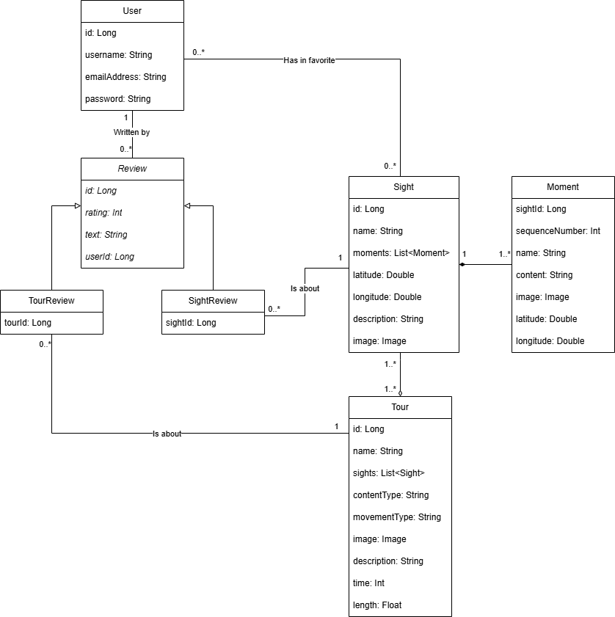

1. – Диаграмма классов проекта

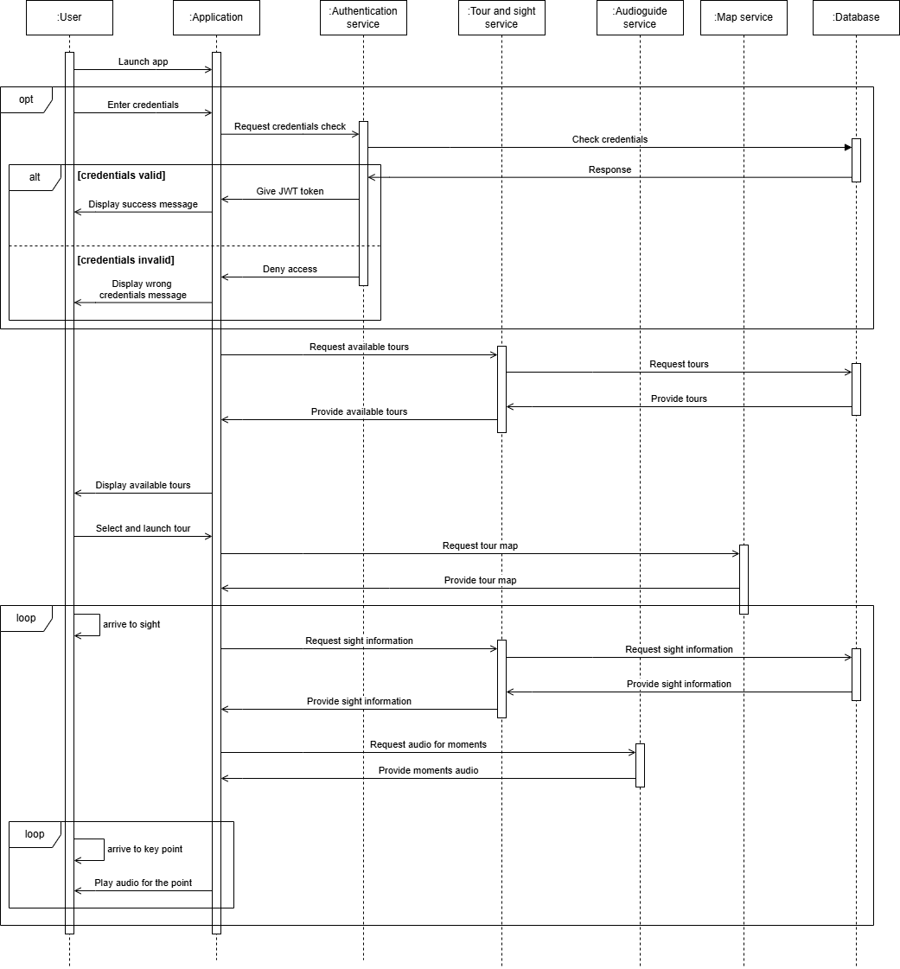

1. – Диаграмма последовательностей проекта

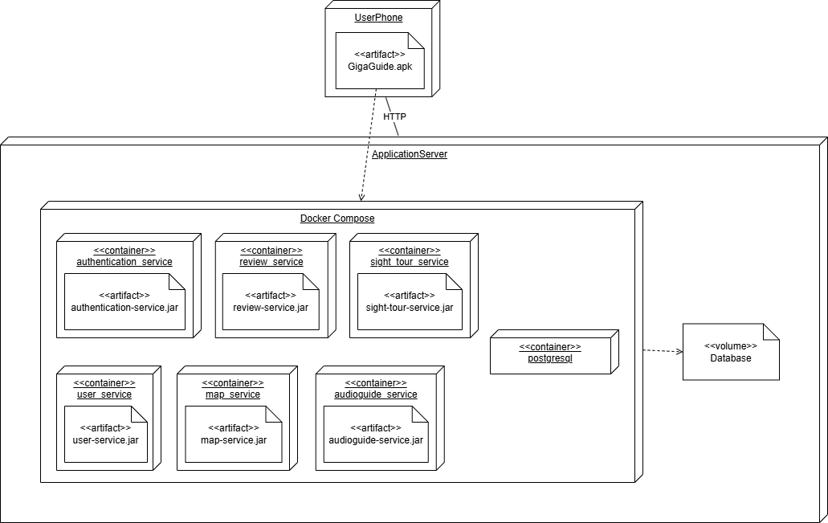

1. – Диаграмма развёртывания проекта

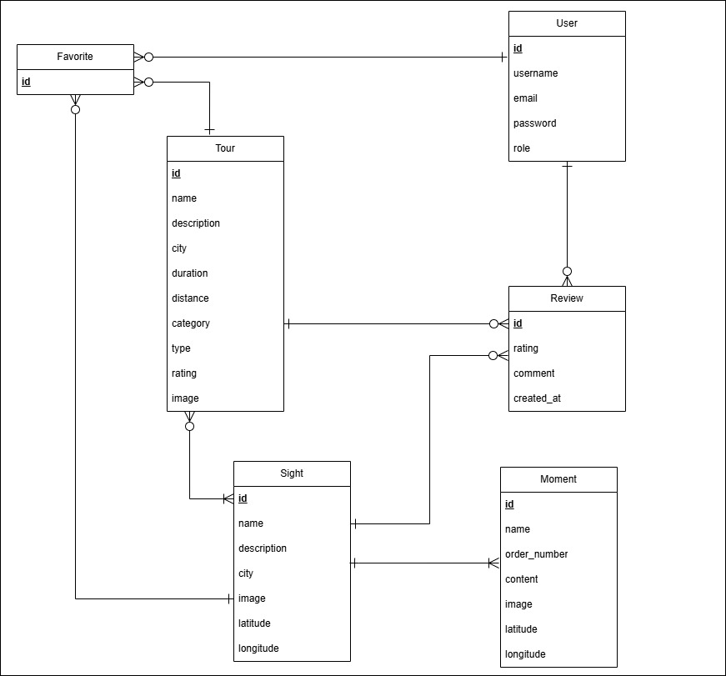

1. – ER диаграмма базы данных